一、选择题
1．美与丑、聪明与愚蠢分别为两对相对性状。一个美女对箫伯纳说：如果我们结婚，生的孩子一定会像你一样聪明，像我一样漂亮。箫伯纳却说：如果生的孩子像你一样愚蠢，像我一样丑，那该怎么办呢？下列关于问题的叙述中，不正确的是( )
A．美女和箫伯纳都运用了自由组合定律
B．美女和箫伯纳都只看到了自由组合的一个方面
C．除了上述的情况外，他们还可能生出“美＋愚蠢”和“丑＋聪明”的后代
D．控制美与丑、聪明与愚蠢的基因位于一对同源染色体上
2．基因型为Aa的植物产生的雌雄配子的数量是（ ）
A.雌、雄配子数目相等 B.雌配子∶雄配子＝3∶1
C.雄配子∶雌配子＝1∶1 D.雄配子数量比雌配子多
3．小麦高茎(D)对矮茎(d)为显性，无芒(B)对有芒(b)为显性，这两对等位基因是独立遗传的，纯合体高茎有芒小麦与纯合矮茎无芒小麦杂交，所得的F1又与某品种小麦杂交，其后代有四种表现型：高茎无芒，高茎有芒，矮茎无芒，矮茎有芒，比例为3：3：1：1，那么某品种小麦的基因组成是：
A. ddBB B．DDbb C．ddBb D．Ddbb
4．某成年男子是一种致病基因的携带者，他的哪种细胞可能不含致病基因。
A.神经元细胞 B．精原细胞 C.有的体细胞 D．某些精子
5．豌豆的硬荚(A)和黄色子叶(B)对软荚(a)和绿色子叶(b)是显性。现用纯种硬荚、黄色子叶甲豌豆与纯种软荚、绿色子叶乙豌豆相互人工传粉。则当年甲豌豆的果实和乙豌豆的子叶性状表现分别是 ( )
A．硬荚、绿子叶 B．硬荚、黄子叶 C．软荚、黄子叶 D．软荚、绿子叶
6．下图表示人类某单基因遗传病的系谱图。假设3号与一正常男性婚配，生了一个既患该病又患苯丙酮尿症(两种病独立遗传)的儿子，预测他们再生一个正常女儿的概率是 ( )
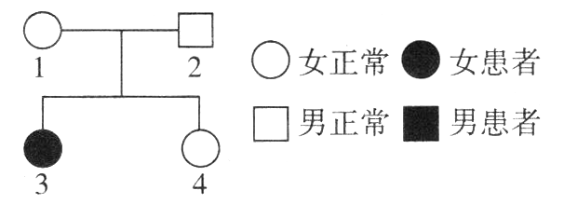
A．1／3 B．2／3 C．3／16 D．9／16
7．某种蝇的翅的表现型由一对等位基因控制。如果翅异常的雌果蝇与翅正常的雄果蝇杂交，后代中1/4为雄蝇翅异常、1/4为雌蝇翅异常、1/4为雄蝇翅正常、1/4为雌蝇翅正常，那么，翅异常不可能由 （ ）
A、 常染色体上的显性基因控制 B、常染色体上的隐性基因控制
C、性染色体上的显性基因控制 D、性染色体上的隐性基因控制
8．下面四图是同种生物4个个体的细胞示意图,其中A 对a为显性、B对b为显性,哪两个图示的生物体杂交 后，后代出现4种表现型、6种基因型 ( )
A.图1和图3 B.图1和图4 C.图2和图3 D.图2和图4
9．（2010·雷州模拟）AA和aa杂交所产生的F₁通过连续自交直到F_{n}，则在此过程中（ ）
A.AA和aa的亲本不含等位基因，杂交结果不符合分离定律 B.此过程共发生了n次等位基因的分离
C.杂交后代基因型比例保持不变 D.A和a的基因频率保持不变
10．下列各项可存在等位基因的是（ ）
A.四分体 B.一个双链DNA分子 C.染色体组 D.非同源染色体
11．蚕的黄色茧(Y)对白色茧(y)为显性，抑制黄色出现的基因(I)对黄色出现的基因(i)为显性，两对等位基因独立遗传。现用杂合白茧(IiYy)相互交配，后代中的白茧与黄茧的分离比( )
A．3:1 B．13:3 C．1:1 D．15:1
12．丈夫的哥哥患有半乳糖血病（一种常染色体隐性遗传病)，妻子的外祖母也有此病,家庭的其他成员均无此病。经调查,妻子的父亲可以视为基因型纯合。可以预测，这对夫妻的儿子患半乳糖血病的概率是 ( ) A.1/12 B.1/4 C.3/8 D.1/2
13．豌豆种皮灰色对白色为显性，子叶黄色对绿色为显性。豌豆甲自交后代全部为灰种皮黄子叶，豌豆乙自交后代全部为白种皮绿子叶。现将甲花粉授到乙柱头上，受精后所得到的种子（ ）
A.种皮全呈白色，子叶全呈黄色 B.种皮全呈白色，子叶全呈绿色
C.种皮全呈灰色，子叶全呈绿色 D.种皮全呈灰色，子叶全呈黄色
14．在常染色体上的A、B、C三个基因分别对a、b、c完全显性。用隐性性状个体与显性纯合个体杂交得F₁，F₁测交结果为aabbcc∶AaBbCc∶aaBbcc∶AabbCc＝1∶1∶1∶1，则下列正确表示F₁基因型的是( )
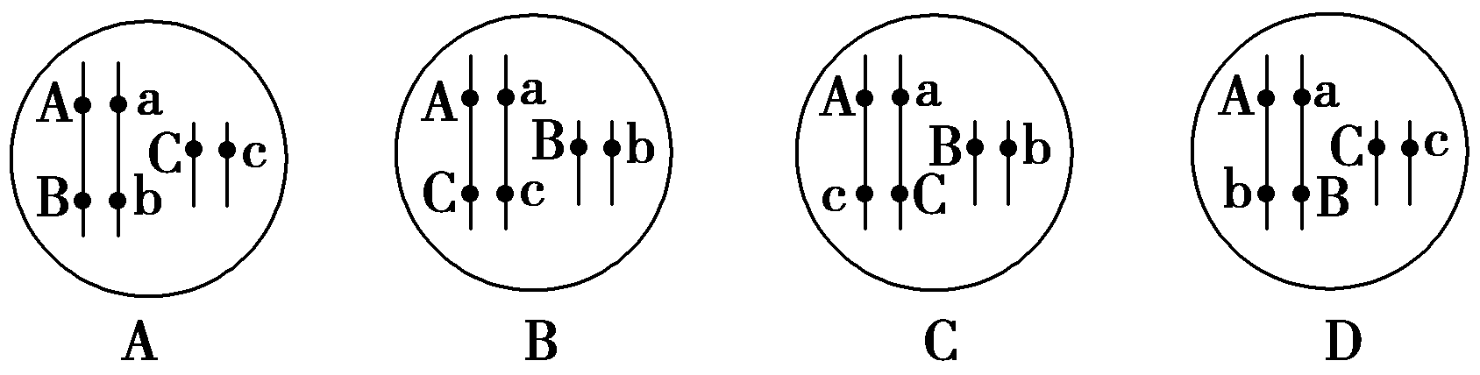
15．基因型为Mm的动物，在其精子形成过程中，基因MM、mm、Mm分开，分别发生在：①精原细胞形成初级精母细胞；②初级精母细胞形成次级精母细胞；③次级精母细胞形成精子细胞；④精子细胞形成精子 （ ）
A．①②③ B．③③② C．②②② D．②③④
16．南瓜果实的黄色和白色是由一对等位基因（A和a）控制的，用一株黄色果实南瓜和一
株白色果实南瓜杂交，子代（F₁）既有黄色果实南瓜也有白色果实南瓜，让F₁自交产生
的F₂的表现型如图所示。下列说法不正确的是（ ）
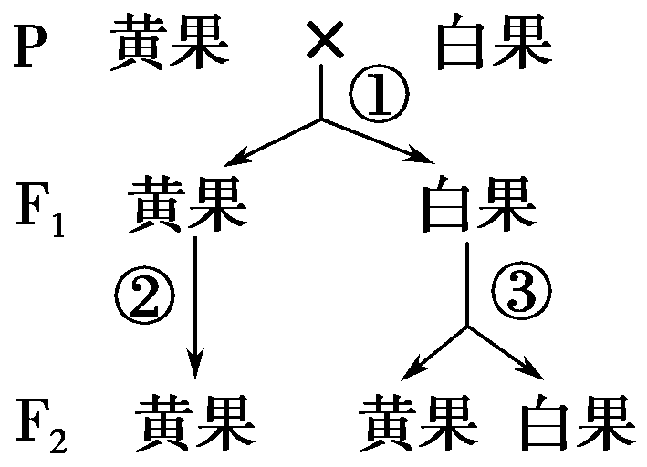
A.由①②可知黄果是隐性性状 B.由③可以判定白果是显性性状
C.F₂中，黄果与白果的理论比例是5∶3 D.P中白果的基因型是aa
17．孟德尔做了如下图所示的杂交实验，以下描述正确的是（ ）
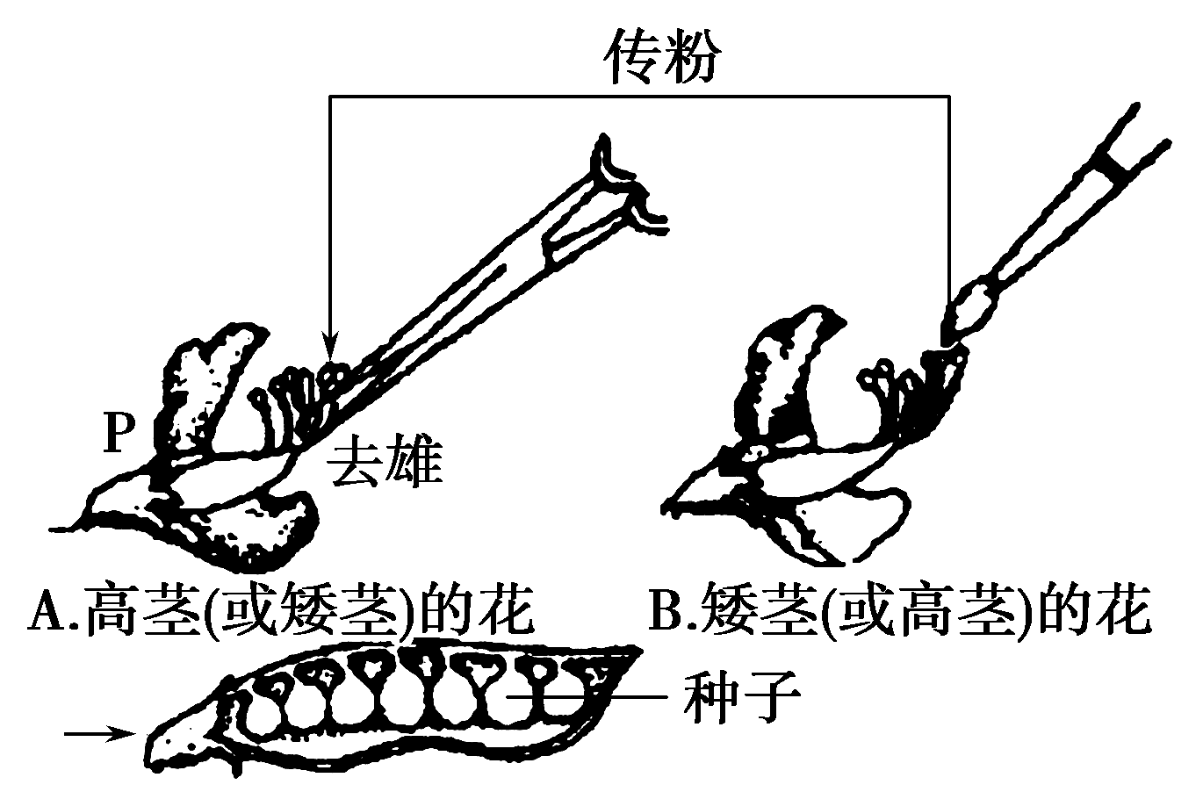
A.所结豆荚细胞的基因型由植株A与植株B决定
B.所结豆荚细胞的基因型与植株A相同，属于细胞质遗传
C.豆荚中的每一粒种子的种皮是亲代的，胚是F₁的
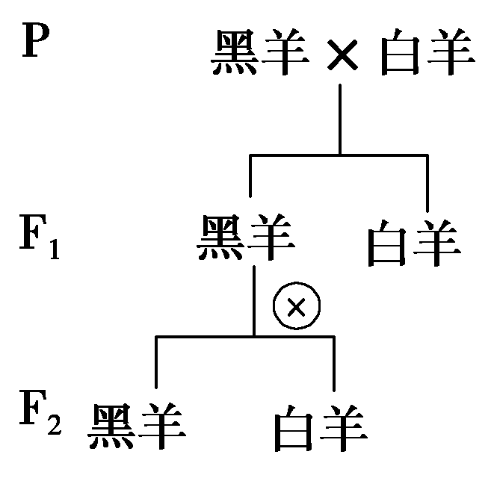
D.豆荚中的种子萌发后的植株表现型都与植株A相同
18．根据如图所示实验，以下列结论不正确的是（ ）
A.所有的黑羊的亲代中至少有一方是黑羊
B.F₁黑羊的基因型与亲代黑羊的基因型相同
C.F₂黑羊的基因型都与F₁黑羊相同
D.白色是隐性性状

19．某植物的花色由两对等位基因控制,且两对等位基因独立遗传。纯合的蓝色品种与纯合的紫色品种杂交,F1为蓝色,F1自交,F2为1紫∶6红∶9蓝。若将F2中的红色植株的花粉两两融合,培育出的融合植株表现型和基因型的种类分别是 ( )
A.3种 6种 B.2种 3种 C.4种 4种 D.2种 4种
20．将豌豆一对相对性状的纯合显性个体和纯合隐性个体间行种植，另将玉米一对相对性状的纯合显性个体与纯合隐性个体间行种植。则下列结果不可能出现的是 ( )
A．稳性性状的玉米植株所结种子，有显性也有隐性
B．显性性状的豌豆植株所结种子，有显性也有隐性
C．隐性性状的豌豆植株所结种子全为隐性
D．显性性状的玉米植株所结种子全为显性
二、填空题
21．已知狗皮毛的颜色受两对同源染色体上的两对等位基因(A、a和B、b)控制，且位于常染色体上，表现型有三种，经观察后绘得系谱图如下，请分析回答：(1号、2号为纯合子)
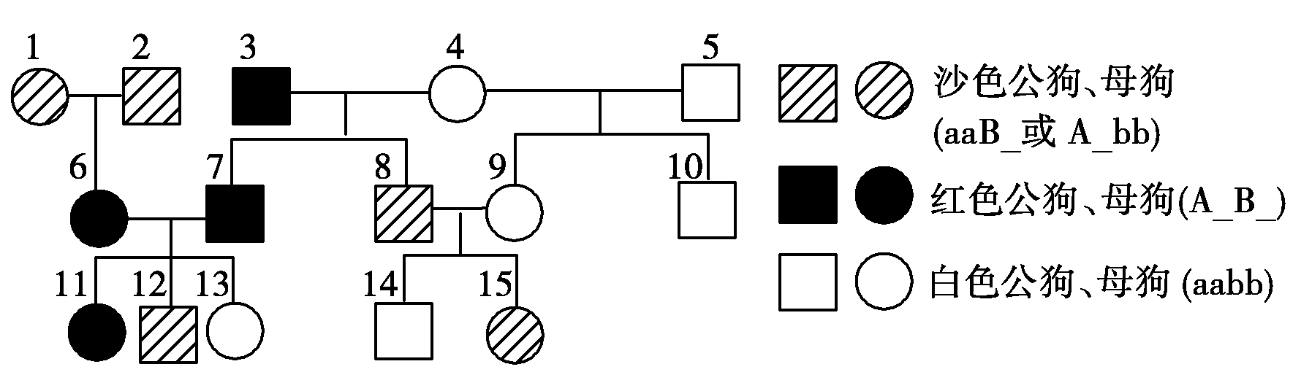
(1)以上图示性状遗传遵循孟德尔的__________定律。
(2)1号和2号的基因型分别是______________。
(3)6号和7号后代出现三种表现型，产生该现象的根本原因是
_______________________________________________________________________；
在理论上6号和7号的后代中出现三种表现型的比例为
________________________________________________________________________。
(4)若已知8号不带有B基因，则15号的基因型为________。若12号与一白色雌狗交配，则生出沙色狗的几率为________。
22．Ⅰ．据研究，某种植物的理想品种能合成两种对人类疾病有医疗价值的药物成分，其合成途径如图所示，请回答有关问题：
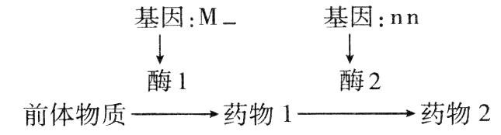
(1)根据药物成分的合成途径，可说明基因控制生物性状可以通过__________________来实现。
(2)现有两纯种植物，一种只能合成药物1，另一种两种药物都不能合成，这两种植物杂交，F₁都只能合成药物1，F₁自交产生的F₂中有三种表现型：只能合成药物1:两种药物都能合成:两种药物都不能合成=9:3:4。F₂的性状分离比说明基因M(m)与N(n)的遗传遵循__________________定律，请用遗传图解说明上述杂交过程。
(3)用上述方法选育能合成两种药物的植株，费时较长，请写出用上述F₁在较短时间内培育该种植株的过程。
Ⅱ．在家兔中黑色(B)对褐色(b)为显性，短毛(E)对长毛(e)为显性，这些基因是独立遗传的。现有纯合黑色短毛兔和褐色长毛兔。试回答下列问题：
(1)设计培养出能稳定遗传的黑色长毛兔的育种方案(简要程序)：
第一步：_______________________________________________________。
第二步：_______________________________________________________。
第三步：_______________________________________________________。
(2)F₂中黑色长毛兔的基因型有_________和_________两种，其中纯合子占黑色长毛兔总数的_________，杂合子占F₂总数的_________。
(3)此题依据的原理是基因的_________。
23．甲品种小麦抗锈病高秆，乙品种不抗锈病矮秆。已知抗病（T）对不抗病（t）为显性，高秆（D）对矮秆（d）为显性。用甲、乙两品种杂交的方法在后代选育抗病矮秆的新品种。请问：
（1）F₂有多少种表现型和基因型？____________________________。
（2）F₂中最合乎理想的基因型是什么？ 为什么？_________________________ ____。
（3）最合乎理想的基因型在F₂中所占的比率为_________________。
24．在一个纯合黑身豚鼠种群中，一只雌鼠由于核基 因突变,出现了灰身性状,该雌鼠与黑身雄鼠杂交, F1中雌雄个体均既有灰身,也有黑身。请回答:若每 对豚鼠产生的后代数量足够多,请以F1为实验材料, 设计杂交方案,通过一次杂交,确定突变基因在X染 色体上还是常染色体上。(要求写出用来杂交的F1性状、杂交后的子一代性状及相应的结论)

答案
一、选择题
1．D解析：根据美女和箫伯纳的对话可以看出，美与丑、聪明与愚蠢两对相对性状发生了自由组合，故控制这两对相对性状的基因应该分别位于两对同源染色体上。
2．D解析：本题应从植物的减数分裂的实际入手，高等植物性成熟后，雌蕊的一个胚珠中产生1个卵细胞，而一个花粉粒中应有两个精子，并且为保证受精的正常进行，雄配子数应远多于雌配子数。
3．D
4．D
5．B
6．C
7．D
8．C
9．D解析：连续自交没有改变基因频率，仍然是各占1/2，只是改变了基因型频率；此过程中自交了n－1次，所以发生了n－1次等位基因的分离。
10．A解析：等位基因存在于同源染色体的相同位置上，控制相对性状。四分体是细胞减数分裂过程中由成对同源染色体联会后，含有4条染色单体的时期，可能有等位基因存在；非同源染色体上不存在等位基因，染色体组内的染色体都是非同源染色体。
11．B
12．A解析 丈夫的哥哥患病，说明其父母双亲皆为杂合子,故丈夫为杂合子的可能性为2/3，妻子的母亲一定是携带者,可推算妻子是杂合子的可能性为1/2,这对夫妻的儿子患病的概率为1/2×2/3×1/4=1/12。
13．A解析：豌豆乙为母本，种皮的基因型与母本完全相同，故所结种皮为白色；豌豆甲、乙均为纯合子，甲、乙杂交后代为杂合子，故子叶呈现显性性状，即为黄色。
14．B解析：因为是测交，亲本基因型一定有一个是aabbcc，其配子是abc，再根据aabbcc∶AaBbCc∶aaBbcc∶AabbCc＝1∶1∶1∶1，在后代所有基因型中除去abc，剩余者则为另一亲本所能产生的配子类型，A与C固定组合，a与c固定组合。从B选项的图中可获取信息：A与C连锁，a与c连锁，故选B。
15．B16．D解析：由F₁中白果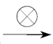子代发生性状分离可判断黄果为隐性性状，白果为显性性状，且图解P中白果的基因型为Aa，黄果为aa，F₂中各性状情况为：×1黄＋×黄、×白，故黄果与白果的理论比例应为5∶3。
17．C解析：胚、胚乳、果皮、种皮的基因型与表现型的判断难度较大，解答这类试题要具备三方面知识：一要明确被子植物生殖细胞的形成，二要明确被子植物的双受精过程，三要明确被子植物的个体发育过程。豆荚细胞是由母体的子房壁发育而来的，其基因型与母本相同；胚是由受精卵发育而来的，其基因型是由植株A与植株B共同决定的。
18．C解析：本题考查性状显隐性的确认及基因型的推测。由图示可看出F₁为黑羊，而黑羊与黑羊相交（即图中的）后代中有白羊出现，故可推知白羊为隐性性状，黑羊为显性性状，因此F₁的基因型应为Aa（设基因为A，），F₂黑羊的基因型应有AA及Aa两种类型，亲代黑羊与F₁黑羊的基因型应相同，且在不发生基因突变的情况下只要后代为黑羊，亲代应至少一方为黑羊。
19．A解析 用A(a)、B(b)表示相关的基因,则红色植株的基因型为A_bb和aaB_,它们的花粉有Ab、ab、aB三种,两两融合可得到同种花粉融合3种+异种花粉融合3种=6种基因型,包括A_B_、(A_bb和aaB_)、aabb三种表现型。
20．B
二、填空题
21．(1)自由组合 (2)aaBB、AAbb或AAbb、aaBB (3)在减数分裂过程中，同源染色体上的等位基因彼此分离的同时，非同源染色体上的非等位基因自由组合 红色∶沙色∶白色＝9∶6∶1 (4)Aabb 2/3
解析：从图中的图例可以看出，红色的基因型是A_B_，沙色的基因型是aaB_或A_bb，白色的基因型是aabb。因1号、2号生有红色的后代6号，又因1号、2号均为纯合子，所以它们的基因型分别是aaBB、AAbb或AAbb、aaBB。6号、7号的表现型均是红色，但后代出现了三种表现型，产生该现象的原因是在减数分裂过程中，同源染色体上的等位基因彼此分离的同时，非同源染色体上的非等位基因自由组合。6号与7号的基因型都是AaBb，所以它们的后代在理论上性状分离比为红色∶沙色∶白色＝9∶6∶1。9号的基因型是aabb,8号不带基因B，且8号与9号的后代有白色(14号)，所以8号的基因型是Aabb，进一步判断15号的基因型是Aabb。12号的基因型可能是1/6aaBB、2/6aaBb、2/6Aabb、1/6AAbb，则与一白色雌狗交配，生出沙色狗的几率为2/3。
22．Ⅰ．(1)控制酶的合成来控制代谢过程，进而控制生物体的性状 (2)基因的自由组合
遗传图解：
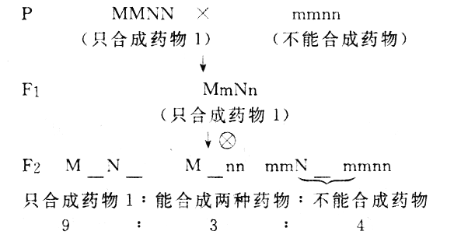
(3)F₁植株单倍体幼苗选育能合成两种药物的植株。
Ⅱ．(1)让黑色短毛兔与褐色长毛兔进行杂交 杂交后代F₁雌雄个体进行杂交得到F₂，从F₂中选出黑色长毛兔用F₂中的黑色长毛兔与多只褐色长毛兔交配，选出纯种黑色长毛兔
(2)BBee Bbee 1/3 1/8
(3)自由组合定律
23．（1）4种、9种（2）ddTT，因为具有这种基因型的小麦是矮秆抗病的小麦，自交后代不发生性状分离（3）1/16
24．答案 选择F1中灰身的雌雄个体之间进行交配,若杂 交子一代中黑身性状只在雄鼠中出现则说明基因在X染色体上,若子一代中黑身性状在雌雄豚鼠中都出现则说明基因在常染色体上(说明不能选择F1中灰身和黑身的豚鼠进行杂交,因为这种杂交方式基因在常染色体上和X染色体上的杂交结果一样，无法确定基因的位置)。
解析 第一步：先假设基因的位置(在常染体上或是 在X染色体上两种情况)和性状的显隐性(灰身或黑身为显性)。
第二步：确定性状显隐性——据前面的假设和题干中的信息可确定灰身对黑身为显性。
第三步：设好基因,确定好个体的基因型,注意纯杂合子和基因的位置。
第四步：选亲本进行杂交,写遗传图解,根据结果的不同确定基因的最终位置。

